**JUŽNÁ EURÓPA**

-k J Európe patria ***polostrovy***:

**a.)Pyrenejský** – štáty:

**b.)Apeninský** – štáty:

**c.)Juh Balkánskeho polostrova** – štát:

________________________

**PYRENEJSKÝ POLOSTROV**

-štáty:

***1.Španielsko*** – hl.mesto: Madrid

-počet obyv.: _________

-rozloha: ______________

-štátne zriadenie: konštitučná monarchia – kráľovstvo

-ku Španielsku patria ***ostrovy***: Baleárske (Mallorca, Menorca, Ibiza), Kanárske ostrovy

***2.Portugalsko*** – hl.mesto: Lisabon

-počet obyv.: _________

-rozloha: ______________

-štátne zriadenie: parlamentná republika

-ku Portugalsku patrí napr. ***ostrov*** Madeira – v Atlant. Oc.

***3.Andorra***: hl.mesto: Andorra (je to tzv.mestský štát)

-počet obyv.: _________

-rozloha: ______________

-štátne zriadenie: konštitučná monarchia – kniežatstvo

**I.Poloha**- Pyrenejský polostrov je *obmývaný*: _________________ zálivom (súčasť __________.oceánu), ____________________ morom

**II.Prírodné pomery**:

**a.)Povrch** – rozmanitý

-pohoria vznikli ***vrásneniami:*** 1._________________ – centrálna časť

2. _________________ – Pyreneje

-***známe pohoria***: __________________ vrchy, ________________ vrchy, náhorná plošina Messeta

-***nížiny:*** najmä na pobreží + v okolí riek

**-známa nížina**: ___________________ nížina (v Španielsku )

**b.)Podnebie**:

-*sever* – mierne oceánske podnebie

-j*uh* subtropické

-rozdiely medzi severom a juhom

-centrálna časť – suchá, stepná klíma

**c.)Vodstvo**:

-riečna sieť je dobre rozvinutá

-najvýznamnejšie **rieky:** ***1._______*** (vlieva sa do Stredozemného mora), ***2._______________***

(vlievajú sa do Atlantického oceánu), ***3.GUADIANA*** (vlieva sa do Cádizského zálivu)

-**jazerá** – typu lagúnového

**d.)Rastlinstvo**:

-na S – opadavé duby

-na J -subtropické lesy a kroviny (=_______________)

-typické stromy: *palma datľová* (_______________)

-*dub korkový* (______________)

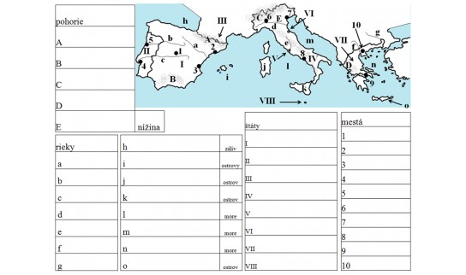

Obyvateľstvo

* Portugalci aj Španieli sú ________________
* Na severe Španielska sa nachádza región Baskicko – žijú tam *__________________*
* Na SV Španielska sa nachádza región Katalánsko – *________________________*
* ***Náboženstvo:*** prevláda _____________________ (_____________________)

na J - Islam

* **Osídlenie:** pobrežie je osídlené ________, vnútrozemie _____________

- *najväčšie mestá*: v Španielsku - Barcelona, Valencia, Sevilla, Granada, La Coruňa ...

V Portugalsku – Lisabon, Porto ...

-**Poľnohosp.:** v Španielsku sa pestuje najmä: citrusy, olivy ...

V Portugalsku Dub korkový, vinič

-**Nerastné suroviny**: v Španielsku sa ťaží najmä ____________ !

Obyvateľstvo

* Portugalci aj Španieli sú ________________
* Na severe Španielska sa nachádza región Baskicko – žijú tam *__________________*
* Na SV Španielska sa nachádza región Katalánsko – *________________________*
* ***Náboženstvo:*** prevláda _____________________ (_____________________)

na J - Islam

* **Osídlenie:** pobrežie je osídlené ________, vnútrozemie _____________

- *najväčšie mestá*: v Španielsku - Barcelona, Valencia, Sevilla, Granada, La Coruňa ...

V Portugalsku – Lisabon, Porto ...

-**Poľnohosp.:** v Španielsku sa pestuje najmä: citrusy, olivy ...

V Portugalsku Dub korkový, vinič

-**Nerastné suroviny**: v Španielsku sa ťaží najmä ____________ !